主要采购品种 | 规格 | 样品数量
样品袋1 | 350*500*0.05mm,带胶粘条 | 10个
样品袋2 | 150*210*0.05mm，带自封压条 | 10个
样品袋规格

样品袋1
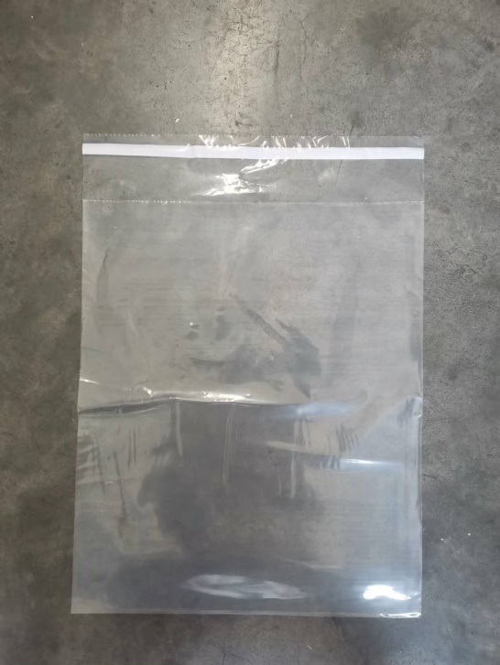
样品袋2
